45-BUSCAR EN LA API DE JAVA LA DESCRIPCION DEL METODO EQUALS EN LAS CLASES Object, Integer, String Y EN OTRA CLASE DE LA API ELEGIDA POR EL ALUMNO.

OBJECT-> <https://docs.oracle.com/javase/8/docs/api/java/lang/Object.html#equals>

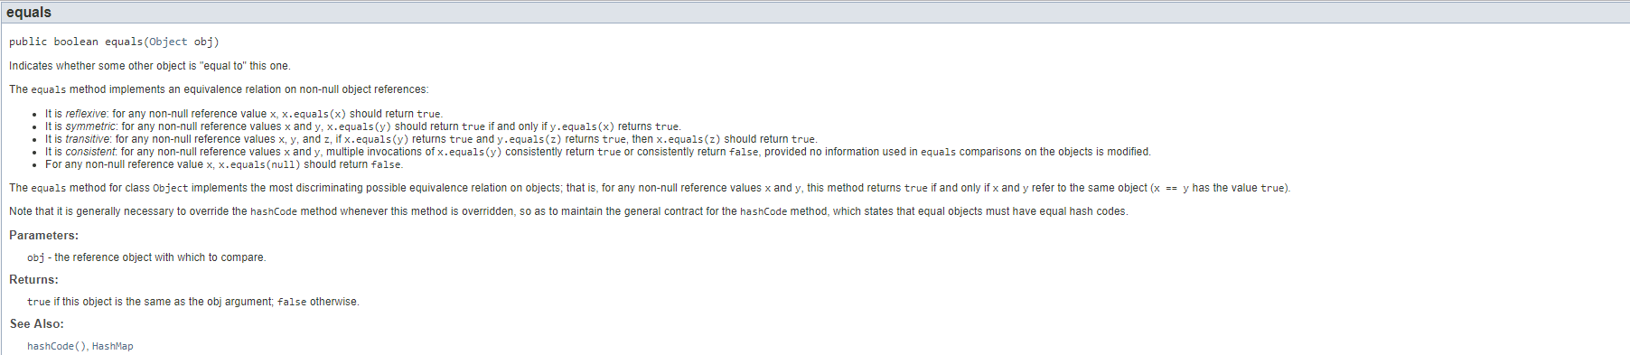

STRING -> <https://docs.oracle.com/javase/8/docs/api/java/lang/String.html#equals>

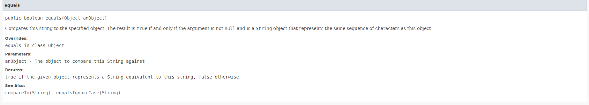

INTERGER -> <https://docs.oracle.com/javase/7/docs/api/java/lang/Integer.html>

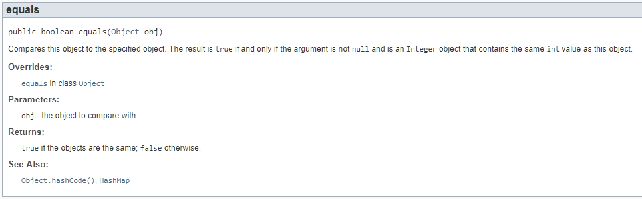

DOUBLE -> <https://docs.oracle.com/javase/8/docs/api/java/lang/Double.html>

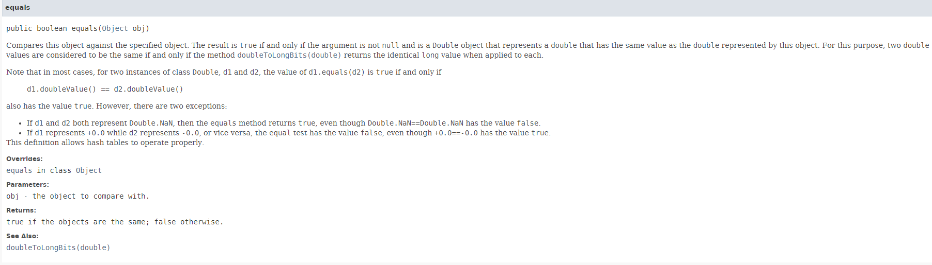

BUSCAR UN EJEMPLO DE CADA UNA DE ELLAS EN LAS WEBS:

1. [WWW.JAVA2S.COM](http://www.java2s.com/)

<http://www.java2s.com/Tutorials/Java/Java_Language/2050__Java_String.htm>

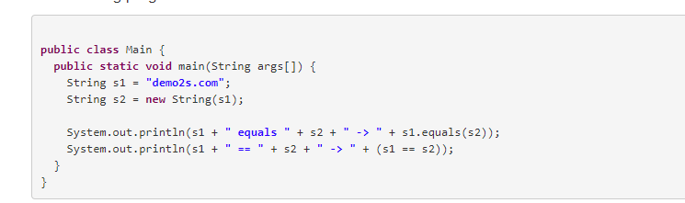

2) [WWW.JAVA-EXAMPLES.COM](http://www.java-examples.com/)

<http://www.java-examples.com/java-string-examples>

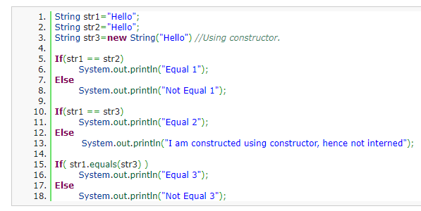

3) [WWW.JAVADB.COM](http://www.javadb.com/)

<http://www.javadb.com/compare-strings/#more-300>

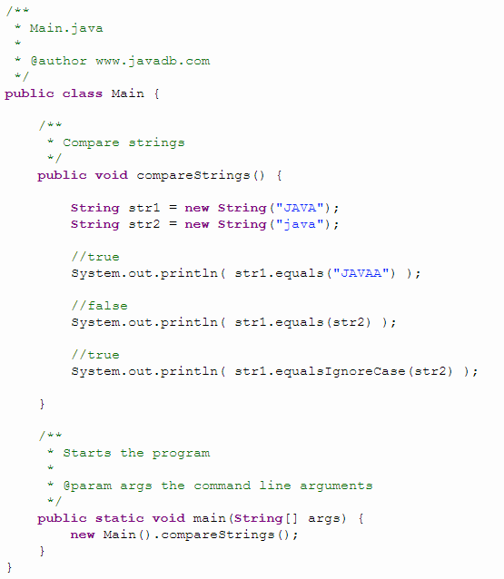

4) [WWW.OHLOH.NET](http://www.ohloh.net/)

BUSCAR AL MENOS UN EJEMPLO EN LOS LIBROS DE JAVA

[LEARNING] Learning Java, 4th Edition

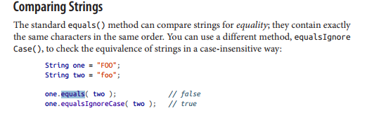REALIZAR UN EJEMPLO CREADO POR EL ALUMNO PARA VER LA DIFERENCIA ENTRE EQUALS Y ==

